
Noi
Finanziari
864
Coordinamento Nazionale Agenzie Fiscali e AA.MS 15 dicembre 2016
AGENZIA DELLE ENTRATE
 | 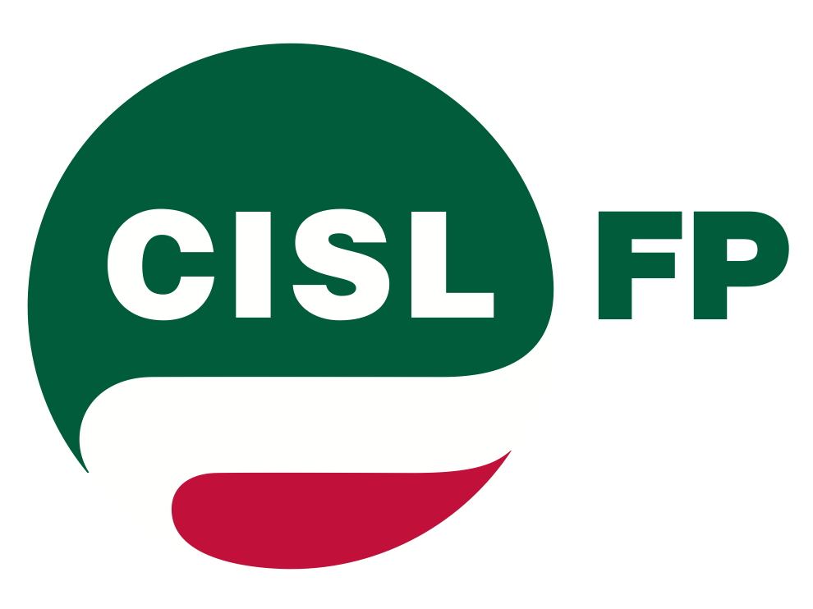 |  | 

Firmata intesa su finanziamento
di nuove progressioni economiche.
Incrementato da 7 a 17 mln di euro
per circa 10.700 passaggi di fascia!
Importanti novità anche per P.O. artt. 17 e 18.

Dopo una intensa trattativa avviata alcune settimane fa e per nulla scontata, si è ottenuta un’intesa sul finanziamento per una nuova procedura di progressione economica.
L’intesa costituisce una prima fase della trattativa sulle nuove progressioni in cui si è ottenuto un incremento delle risorse, previste inizialmente per un importo pari a 7 milioni di euro (circa 4.500 passaggi), oggi portato a complessivi 17 milioni di euro (circa 10.700 passaggi).
Come preannunciato nel precedente comunicato unitario, sapevamo che la ”partita”, seppur difficile, non era chiusa e che l’obiettivo di raggiungere un finanziamento pari a circa 17-18 mln di euro dovevamo ottenerlo… e così è stato!
Descrivevamo nel comunicato, inoltre, che le dinamiche della passata procedura di progressione nonché i vincoli posti dalla Ragioneria e Funzione Pubblica hanno obbligato a che la valenza della nuova procedura fosse per il 2017.
Di fatto, quindi, l’intesa impegna 17 milioni dei 25 ad oggi disponibili ai fini delle progressioni. Del resto, definire un importo maggiore avrebbe significato “esasperare” i limiti di spesa delle risorse del fondo, ad oggi, quantificabili ed utilizzabili.
Ciò detto, però, con previsione “programmatica” (4° capoverso dell’intesa) ci si è lasciati la possibilità di incrementare il finanziamento con ulteriori risorse che potrebbero rendersi disponibili nel corso dell’anno 2017.
Del resto l’intesa ribadisce anche l’importanza di avviare un percorso di valorizzazione delle professionalità secondo una cadenza temporale più ravvicinata e, quindi, è necessario pianificare finanziamenti anche per successive procedure.
La trattativa ora si dovrà concentrare sulla prossima fondamentale fase della definizione dei requisiti di partecipazione e dei criteri di progressione.
* * *
Posizioni Organizzative: criticità e soluzioni.
L’Agenzia, sin dai precedenti incontri aveva strettamente vincolato il confronto sulle progressioni economiche all’esigenza organizzativa di funzionalità delle Posizioni Organizzative artt. 17 e 18 CCNI.
E’ noto pure che, esercitando potestà unilaterali, nel 2013 prorogò unilateralmente per 3 anni (!) gli incarichi nonché il loro finanziamento con somme c.d. “certe e stabili” altrimenti utilizzabili per le progressioni.
La mediazione del confronto di oggi su materia, purtroppo, prevalentemente non rientrante nella contrattazione, ha orientato verso limiti più “accettabili” il precedente non condivisibile “modus operandi” dell’Agenzia.
Con direttiva che a breve sarà anche oggetto di informativa alle OO.SS., l’Agenzia disporrà l’avvio generalizzato degli interpelli degli incarichi che vanno a scadenza il prossimo 31 dicembre. E’ stato prospettato la possibile eccezione per gli incarichi recentemente assegnati (esempio quelli dell’area Territorio di cui al protocollo d’intesa del 28 aprile 2016).
Con l’intesa si è intervenuti sulla “spinosa” questione del finanziamento delle Posizioni Organizzative che, sebbene il nostro contratto preveda pro-quota a carico del Fondo ed in parte dell’Agenzia, abbiamo ormai da tempo rivendicato la non obbligatorietà che le risorse del Fondo attingessero tra quelle avente carattere di “certezza e stabilità” (utilizzabili per progressioni).
Oggi si è riusciti finalmente a mandare in soffitta l’accordo del 2010 (più volte prorogato dall’Agenzia) e, diversamente, si è previsto che le risorse necessarie (i circa 10 milioni di euro) non siano oggi definiti né “certe e stabili” (come vorrebbe la Ragioneria) né variabili, ciò fin quando non sarà definitivamente costituito il fondo per l’anno 2017 (cioè nel 2018 o 2019). Tale ampio lasso di tempo consentirà di poter chiarire e far valere le nostre ragioni a che il finanziamento sia da considerare costituito da risorse variabili se non addirittura, in sede di rinnovo contrattuale, integralmente a carico dell’Agenzia.
Il finanziamento, al massimo previsto per il 2017 o sino a quando si avvierà la preannunciata riorganizzazione dell’Agenzia porta con sé la conseguenza che gli incarichi ex artt. 17 e 18 avranno scadenza, al più, annuale.
In questo lasso di tempo sarà più che mai necessario, così come da impegno assunto dell’Agenzia, rivedere l’intero istituto delle P.O. sotto tutti i profili: pesatura degli incarichi e aggiornamento delle indennità di posizione e di risultato, finanziamento, criteri, ecc..
L’intesa sottoscritta, inoltre, non esclude che le Scriventi OO.SS. possano reclamare ed ottenere, con ogni lecito strumento consentito dal nostro ordinamento giuridico, che gli atti dell’Agenzia siano coerenti e rispettosi di tutti i principi previsti in materia dalle norme e dal contratto!
* * *
Oggi, quindi, registriamo un nuovo successo della nostra azione sindacale dopo quelli ottenuti recentemente in materia di salario accessorio (Fondo 2014, II acconto 2015 e I acconto 2016)!
Roma, 15 novembre 2016
CGIL FP | CISL FP | UIL PA | CONFSAL/SALFi
Boldorini  DI Leo | Silveri | Cavallaro | Sempreboni  Sparacino

Via Lancisi, 25 00161 Roma Tel.06/44007609-610
Fax 06/44007611www.fpagenziefiscali.cisl.it
e-mail stefaniasilveri@tiscali.it

